Pololetní přezkoušení z fyziky pro 8. ročník 2. pololetí

ZMĚNY SKUPENSVÍ

1.TÁNÍ je změna skupenství……………………………….na ………………………………skupenství

TUHNUTÍ je změna skupenství……………………………….na …………………………………skupenství

2.Jaké jsou 2 podmínky pro tání pevných látek?

3. Jak souvisí teplota tání a teplota tuhnutí pevných látek?

4.Najdi v tabulkách teploty tání těchto látek:

CHROM STŘÍBRO

5.Porovnej VAR a VYPAŘOVÁNÍ.

6. Na čem závisí rychlost VYPAŘOVÁNÍ ?

7.Na čem závisí teplota varu? Kde se této závislosti využívá v praxi?

8. TĚKAVÉ KAPALINY-jaké mají vlastnosti + příklady

9.KAPALNĚNÍ je změna……………………….skupenství na …………………………….skupenství.

Podmínky kapalnění: Příklady:

10. DESUBLIMACE je změna……………………….skupenství na …………………………….skupenství.

Podmínky desublimace: Příklady:

11. Čím se liší ZÁŽEHOVÉ a VZNĚTOVÉ motory ?

12.Jaké doby má ČTYŘDOBÝ zážehový motor? Která je pracovní? Kde se tento motor využívá?

14. Jaké 2 doby má DVOUDOBÝ zážehový motor? Proč je méně ekologický než čtyřdobý?

Kde se v praxi využívá?

ELEKTRICKÉ VLASTNOSTI LÁTEK

1.Jak můžeme těleso elektrovat?.......................................

2.Nakresli atom a popiš jeho ČÁSTI, jaké má ČÁSTICE, jaký nají tyto částice náboj?

3.Proč je atom elektricky neutrální?

4.Co udává PROTONOVÉ ČÍSLO?

5.Nakresli kladný iont? Jak se nazývá? Jak vznikne? Jaký má náboj?

6. Co jsou to vodiče elektrického proudu + příklady?

7.Pojmenuj dané přístroje, k čemu slouží?

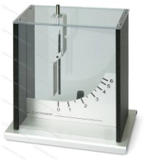 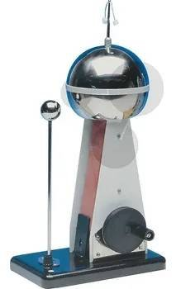

ELEKTRICKÝ OBVOD

1.Jaké **podmínky** musí být splněny, **aby obvodem procházel elektrický proud?**

**2.Nakresli schéma obvodu**, ve kterém jsou připojeny sériově (nerozvětveně) zdroj napětí, spínač , dvě žárovky

**3.Nakresli schéma rozvětveného el. obvodu**, ve kterém je: spínač, 2 žárovky paralelně, zdroj napětí

**4.Co je to elektrický proud?**

Jak poznáš, že obvodem prochází elektrický proud**?**

**5. Čím je tvořen elektrický proud** v kovových vodičích?

**6. Čím je tvořen elektrický proud** ve vodních roztocích?

**7.Jakou značku a jednotku má elektrický proud** jako fyzikální veličina?

8.Jaké **další jednotky elektrického proudu** znáš + vztahy mezi nimi.